Отчёт по практическому занятию 6
Формирование обучающей, проверочной и тестовой выборок
Сидоров · 22 октября 2026 года

Исходные данные и подготовка
Использован orders_dirty.csv: фактически 600 строк и 10 полей. В тексте задания указано 121 наблюдение; все приведённые ниже числа рассчитаны по предоставленному файлу. Полный дубль заказа ORD-0035 и строка ORD-0020 с меткой late, противоречащей правилу actual_minutes − promised_minutes > 15, исключены до разбиения. Сырой CSV сохранён без изменений (ячейки 1–3 блокнота).
Действие | Основание | N до | N после
Сырой набор | Без изменений | 600 | 600
Исключён полный дубль | Повтор строки ORD-0035 | 600 | 599
Исключена конфликтная метка | late для ORD-0020 | 599 | 598

В рабочей копии 598 уникальных order_id. Даты created_at успешно разобраны, метка late принимает только 0/1. Необычные расстояния и пропуски признаков на этом этапе не удалялись.

Состав признаков и цели
Цель y — late. В X включены distance_km, queue_size, weather, zone, promised_minutes и vehicle_type: эти поля доступны при создании заказа по словарю. created_at использован для сортировки временного разбиения; возможные производные признаки времени здесь не создавались. order_id служит только для контроля состава частей. actual_minutes возникает после доставки и раскрыл бы ответ до прогноза, поэтому в X не включён (ячейка 4).

Стратифицированное случайное разбиение
Применён train_test_split в два этапа с stratify и random_state=42: сначала 80/20 для разработки и теста, затем 75/25 для обучения и проверки внутри разработки. Это даёт приблизительно 60/20/20 от рабочей копии (ячейки 5–6).
Часть | N | late=0 | late=1 | Доля late=1, %
Рабочая копия | 598 | 318 | 280 | 46,82
train | 358 | 190 | 168 | 46,93
validation | 120 | 64 | 56 | 46,67
test | 120 | 64 | 56 | 46,67

Проверены попарное непересечение ID, уникальность ID в каждой части и полнота объединения: 358 + 120 + 120 = 598. Повтор обоих вызовов с тем же seed дал те же упорядоченные списки ID. Индексы строк сами по себе недостаточны: после сброса индекса один заказ может оказаться в разных частях под разными индексами (ячейка 7).

Хронологическое разбиение
Рабочая копия отсортирована по created_at и order_id без перемешивания. Границы определены округлением 60% и 20% от 598: 359 + 120 + 119 = 598. Следующие за train заказы образуют validation, последние — test. Проверены строгий порядок непересекающихся периодов, ID и полнота (ячейка 8).
Часть | N | late=0 | late=1 | late=1, % | Дата min | Дата max
train | 359 | 198 | 161 | 44,85 | 25.08.2026 08:00 | 28.09.2026 03:36
validation | 120 | 65 | 55 | 45,83 | 28.09.2026 05:33 | 06.10.2026 04:39
test | 119 | 55 | 64 | 53,78 | 06.10.2026 06:36 | 15.10.2026 05:06

Сравнение схем
В случайной схеме доля late=1 осталась близкой к 46,82% рабочей копии. Во временном тесте она выросла до 53,78%; этот сдвиг допустим, так как хронологический разрез не использует метку для выравнивания. Стратификация удобна для устойчивого сравнения классов, а временная схема ближе к проверке прогноза будущих заказов. Разница долей не доказывает причину изменения (ячейка 9).
Схема | Часть | N | late=1, %
Стратифицированная | train | 358 | 46,93
Стратифицированная | validation | 120 | 46,67
Стратифицированная | test | 120 | 46,67
Хронологическая | train | 359 | 44,85
Хронологическая | validation | 120 | 45,83
Хронологическая | test | 119 | 53,78

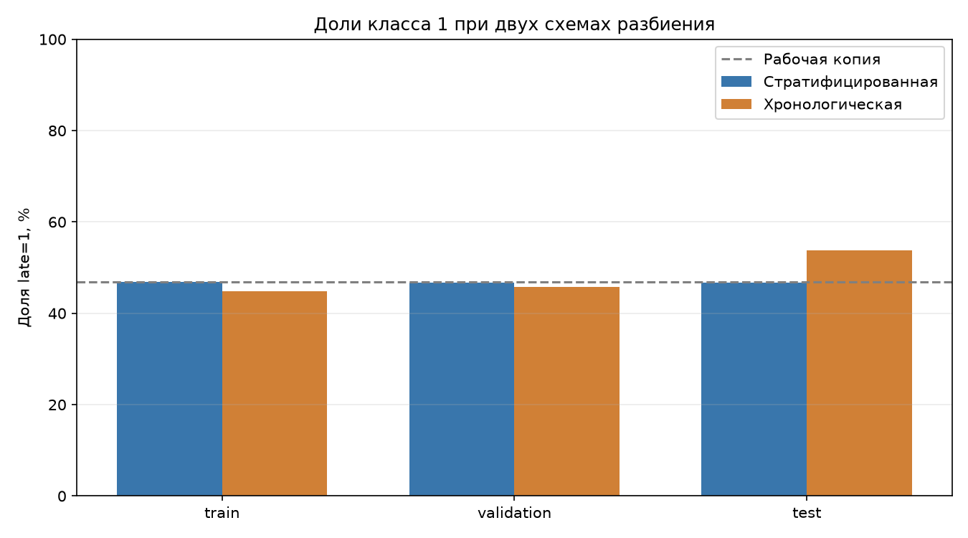
Рисунок 1 — доля late=1 в частях при двух схемах, %. Пунктир — рабочая копия.

Утечки информации и результаты
1. actual_minutes известен лишь после доставки: исключён из X. 2. Среднее для заполнения пропусков, параметры масштабирования и категории кодировщика нельзя оценивать по всей таблице: их следует подбирать только на train, затем применять к validation/test. 3. Повтор заказа в разных частях переносит сведения об одном объекте: дубль удалён до деления, а order_id проверены. 4. Случайное перемешивание смешивает прошлые и будущие заказы: для сценария будущих заказов отдельно приведён временной тест.
Состав обеих схем сохранён в 06_stratified_splits.csv и 06_chronological_splits.csv: order_id, late, created_at и имя части. После записи CSV перечитаны и сверены по количеству, уникальности и множествам ID. Никакие преобразования признаков или классификатор здесь не обучались (ячейка 10).

Вывод
Фактически предоставленный набор содержит 600 заказов, хотя учебное описание говорит о 121. После двух обоснованных исключений рабочая копия содержит 598 уникальных заказов. Двухэтапное стратифицированное разбиение дало 358/120/120 объектов и сохранило близкие доли класса 1. Временное разбиение дало 359/120/119 объектов при строгом порядке дат. Доля задержек во временном тесте составила 53,78% против 46,67% в случайном тесте, поэтому оценки схем нельзя считать взаимозаменяемыми. Для дальнейшего моделирования преобразования признаков нужно обучать только на train, а test оставить до финальной оценки.

Контрольные вопросы

Зачем отдельно validation и test
Validation используют для выбора параметров и решений при разработке; test оставляют независимым для итоговой оценки после выбора модели.

Почему дубликаты убирают до деления
Если одинаковый заказ попадёт в разные части, модель сможет воспользоваться сведениями об уже виденном объекте. Удаление после деления меняет доли и размеры частей и требует повторной проверки полноты.

Почему временной тест может быть сложнее
Он содержит более поздние заказы, и распределение признаков или меток могло измениться. Случайный split смешивает даты и часто даёт более похожие части.

Почему среднее всей таблицы даёт утечку
Среднее из validation/test влияет на значения в train и сообщает алгоритму сведения из отложенных частей. Среднее нужно вычислить только на train и затем применять без переоценки.

